МБОУ Кузьмиярская основная общеобразовательная школа

Урок обобщения и повторения с применением ИКТ и здоровьесберегающих технологий

Учитель: Хавина А.В.

02.03.2012г.

**Тема урока:** Предлоги.

**Тип урока:** Урок- экскурсия.

**Цели урока:** Употребление предлогов в устной и письменной речи.

**Задачи:**

* *Обучающие:*

закрепить знания о предлоге, что предлог – это служебная часть речи и со словами пишется раздельно;

* *Развивающие:*

развитие навыка орфографической зоркости: развитие речи; развитие познавательной активности;

* *Воспитывающие:*

воспитание у обучающихся любви к животным; воспитание прилежания, самостоятельности, интереса к предмету;

**Оборудование:** учебники, карточки с заданиями, интерактивная доска, картинки для словарного диктанта, смайлики.

QUILLPENBOOK1

**Ход урока.**

**1. Организационный момент.**

а**) подготовка детей к уроку**

Ты улыбкой, как солнышко, брызни

Выходя поутру из ворот.

Понимаешь, у каждого в жизни

Предостаточно забот и хлопот.

Разве любы нам хмурые лица,

Или чья-то сердитая речь?

Ты улыбкой сумей поделиться,

И ответную искру зажечь.

Подарите улыбки друг другу.

*( улыбаются друг другу)*

**Учитель**: Приятного вам учебного дня! У нас урок русского языка.

**Дети:** Начинается урок

Он пойдет ребятам впрок,

Постараюсь все понять,

Буду грамотно писать.

**Учитель:** Ребята, давайте проведем игру «Будь внимателен»

*( берем простые карандаши, положите простой карандаш на учебник, под учебник, около учебника, подержите над учебником, в учебник)*

- Молодцы, ребята. Как вы думаете, какая тема сегодняшнего урока?

**Дети:** Предлоги!

**б) сообщение темы и целей урока**

**Учитель:** Тема сегодняшнего урока, правильно вы догадались – «Предлоги».

Урок обобщения и повторения. Будем повторять все о предлогах. И отправимся мы с вами на экскурсию в лес ( на интерактивной доске картина лесной поляны) По календарю у нас уже началась весна. Но зима не хочет уходить. И чтобы попрощаться с зимой до следующего года, мы отправимся в лес на прогулку.

Я приглашаю вас, ребята, в лес

Где много всяких сказочных чудес.

Где замела метелица дороги,

Где косолапый мишка спит в берлоге.

Где в ледяном дворце живет сама

Красавица, волшебница Зима!

-Ребята, закройте глаза, представьте, что мы с вами зашли в лес, оглядываемся вокруг. Какая красота! В снегу стоят сосны и ели. Кругом тишина. Открываем глаз и продолжаем любоваться природой.

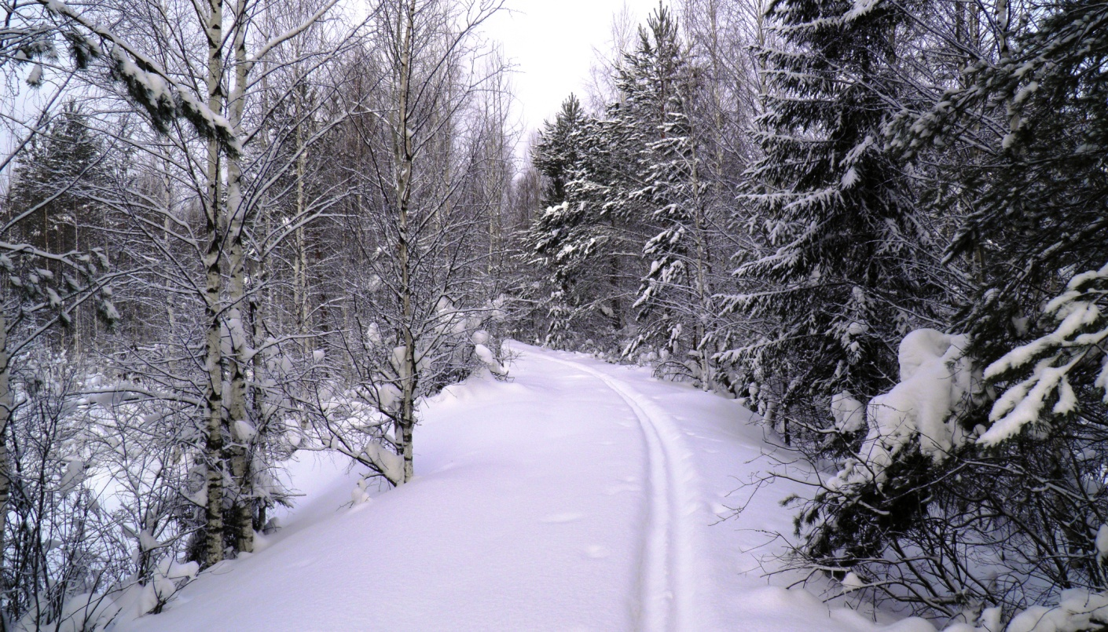

**2. Проверка домашнего задания.**

**Учитель:** Вам на дом было задано составить про зимний лес рассказ и написать его на листочках, используя предлоги. Затем предлоги нужно было отдельно выписать предлоги из своего текста.

*( дети читают рассказы и называют предлоги)*

Учитель: Падает снег. Протягиваем ладони. На ладони вам медленно падают снежинки.

**3. Устный опрос.**

(На доске висит плакат с предлогами.)

**НА ИЗ ПРО ЗА**

**ДЛЯ У В ОБ**

**ОКОЛО НАД С**

Учитель: Переверните снежинки, на обратной стороне написаны вопросы. Вы читаете вопрос и отвечаете на него. Но сначала посмотрите на доску. Называем хором предлоги. Каких предлогов не хватает?

( дети называют предлоги, которых нет в таблице)

- А теперь про себя прочитайте вопросы и подумайте, как на них будете отвечать.

Вопросы:

1. Что такое предлог?

2. Какие части речи ты еще знаешь?

3. Что обозначает имя существительное?

4. Что обозначает имя прилагательное?

5.Что обозначает глагол?

6. Что обозначает предлог?

7. Как пишутся предлоги с другими словами?

8. Зависит ли написание предлога от его произношения?

- Как вы думаете, в иностранных языках есть предлоги? Как они пишутся со словами, слитно или раздельно? Об этом узнайте у учителя иностранного языка, у Натальи Викторовны.

**4. Чистоп***и***сание. Работа над каллиграфией.**

**Учитель:** Открываем тетради и записываем число и классную работу. Садимся правильно, пишем красиво. А теперь ручки положили. Проведем **физкультминутку** для пальцев.

1) сжимаем и разжимаем пальчики;

2) потрясите кистями рук;

3)берем простые карандаши и трем ими ладони с внутренней стороны, затем с тыльной стороны;

4)дотрагиваемся до своих щечек ладонями и ощущаем тепло своих рук.

**На доске:** **м мм л лл м мм л лл**

( объяснение соединения букв)

**Самоконтроль:** под самой красивой буквой и под самым красивым соединением ставьте точки.

Учитель: Идем по лесу дальше. Слушаем загадку.

Маленький, беленький

По лесочку прыг- прыг,

По снежочку тык- тык.

Дети: Зайчик!

Учитель: Правильно. Вот навстречу бежит заяц. Он принес нам задание – словарный диктант.

j0304933

**5. Словарный диктант (по картинкам)**

( ставят ударение и подчеркивают буквы, правописание которых надо запомнить)

- А теперь меняемся тетрадями и проверяем друг у друга.

(взаимопроверка по словарю)

- У кого нет ни одной ошибки?

У кого одна ошибка? Две ошибки?

**6. Физкультминутка.**



Хомка, хомка, хомячок

Полосатенький бочок.

Хомка раненько встает.

Щечки моет, шейку трет.

Подметает хомка хатку, И выходит на зарядку.

1,2,3,4,5, хомка хочет сильным стать.

**7. Повторение, обобщение.**

**1) Работа на карточках.**

**Учитель:** Идем мы по лесу дальше. Кто-то выглядывает из-за дерева. Это белочка.

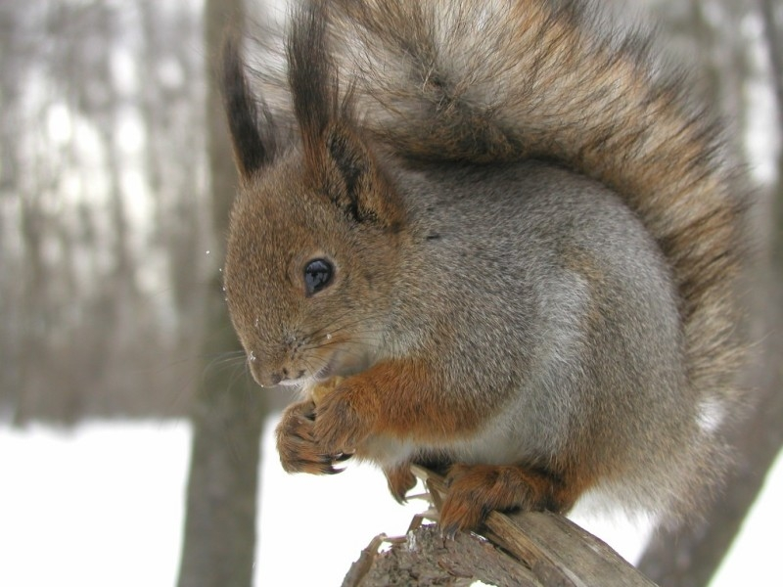

А каких зверей мы можем увидеть в лесу зимой?

**Дети:** Зайцев, лис, волков, лосей.

-А кого мы не встретим в лесу зимой?

**Дети:** Медведей, ежей, змей, ужей, ящериц.

**Учитель:** Задание. На доске написаны предложения, но в них нет предлогов. Вам нужно вставить в эти предложения подходящие по смыслу предлоги, почитать предложения, подчеркнуть предлоги вместе со словами, к которым они относятся.

**На доске:**

1. Мы идем ………. тропинке.

2. Я наблюдаю………жизнью ……. лесу.

3. Вот……….дерева прыгнула белка.

4.Дятел стучал………коре дерева.

5. ………. березы следы зайчика.

**Вывод:** Предлоги со словами пишутся раздельно.

**Учитель:** Молодцы, ребята! Вы хорошо поработали. Слушайте следующую загадку.

Трещала с самого утра:

Пор-ра! Пор-ра!

А что - пора?

Такая с ней морока

Когда трещит ( сорока)!

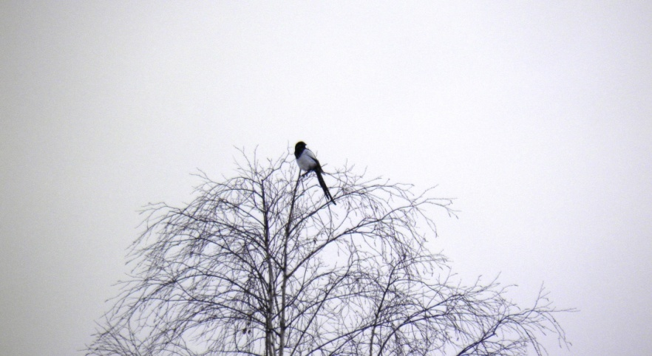

**Учитель:** Сорока принесла задание – выписать из группы слов только предлоги.

(задание на карточках)

а) самостоятельно выполняют задание;

б) проверка

**Учитель:**

-Ребята, а какую помощь нужно оказывать птицам зимой?

(ответы детей)

- А кто из вас подкармливал птиц? Что вы им давали?

**Учитель:** Зимой птицам нужна ваша помощь. И те ребята, которые не остались в стороне, а помогали птицам выжить в суровую зиму, совершили очень добрый и нужный поступок.

И я думаю, что птицы вам очень благодарны.

- И вот мы с вами совершили небольшую прогулку в лес, в следующий раз на экскурсию мы пойдем уже весной. Вот мы в классе. Продолжим работу. Поиграем **в игру «Продолжи** **словечко».** Вспомним нашу прогулку, а заодно проверим, насколько вы внимательны и наблюдательны.

1. Очень красив зимний … . (лес)

2.Под лучами солнца искрится … . (снег)

3.Под елкой сидит ….. . (заяц)

4. В лесу растут ….. . ( ели, березы, сосны, осины, дубы)

5. Белка грызет ….. . (шишки)

6.У белочки добрые …. . (глаза)

7. В лесу мы встретили …. . (зайца, белочку, сороку)

8.Нам очень понравилась … . (прогулка)

**2) Работа по учебнику ( упр.282, с.37)**

а) прочитать предложения;

б) списать предложения и подчеркнуть предлоги;

в) сравнить написание и произношение одного и того же предлога в разных предложениях

**Вывод:** написание предлогов не зависит от их произношения, предлоги всегда пишутся одинаково.

**8. Подведение итога урока.**

**Учитель:** Ребята, вы на уроке работали активно, все старались показать свои знания. Показали вы хорошие знания о предлогах. Молодцы!

-Урок вам понравился?

-Что вам больше понравилось?

**а) поощрение**

-Ребята, подходим по очереди и выбираем себе смайлика по своему настроению.

-У кого веселые смайлики?

Почему вы взяли веселого смайлика?

( потому что нам урок понравился, и мы выполнили все задания быстро и правильно)

-Кто взял простого смайлика?

- Почему вы взяли его?

( Мне урок тоже понравился, все задания были интересными, но мне немного было трудновато, но я справился)

- Грустного смайлика не взял никто. Это очень хорошо. Значит тему «Предлоги» поняли все.

**б) сообщение оценок**

**9. Домашнее задание** ( работа по карточкам, карточки разного уровня знаний – для сильных, для среднего звена, для слабых обучающихся)

Урок окончен. Всем спасибо.